안드로이드 스튜디오를 활용한 Git 사용법

- 김준영

1. Github 가입시 등록한 이메일에서 팀장님이 보낸 초대 메일 확인 (수락하지 않으면 권한문제로 레파지토리에 코드 업로드 불가)
2. 안드로이드 스튜디오에서 프로젝트 불러오기

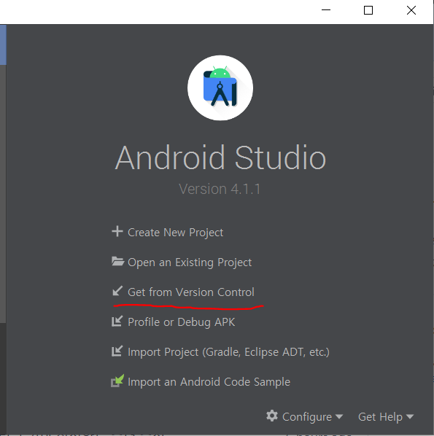

Get from Version Control 클릭

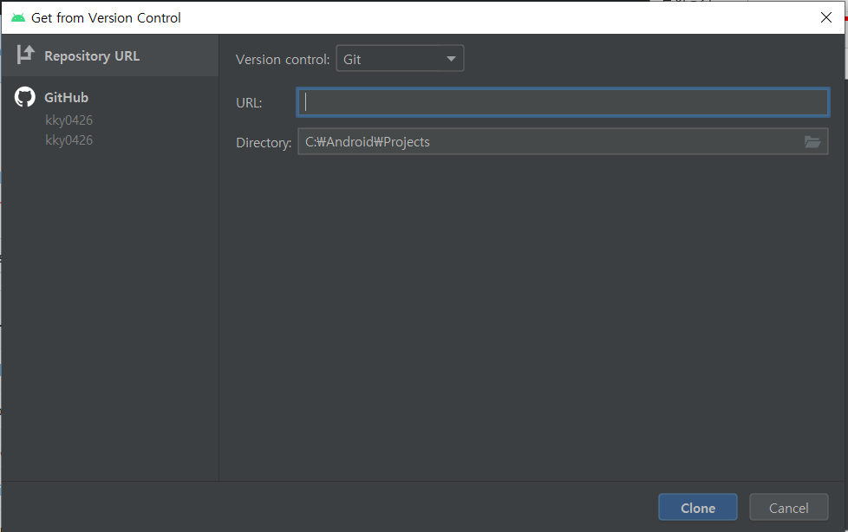

* Git 저장소 url 입력 (<https://github.com/YUNJUSEOK/CapstoneDesign.git>) 후 작업 디렉토리 설정. (id/password로 로그인 오류 발생시 access token으로 로그인 문서 하단 참고.)

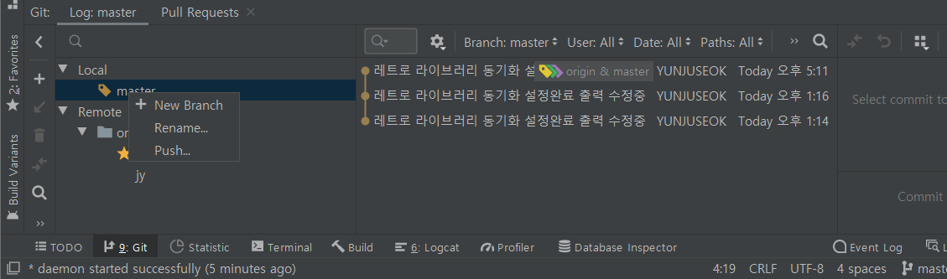

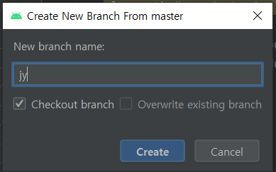

Local에서 새 브랜치 생성

1. 작업 후 변경내용 remote에 저장하기

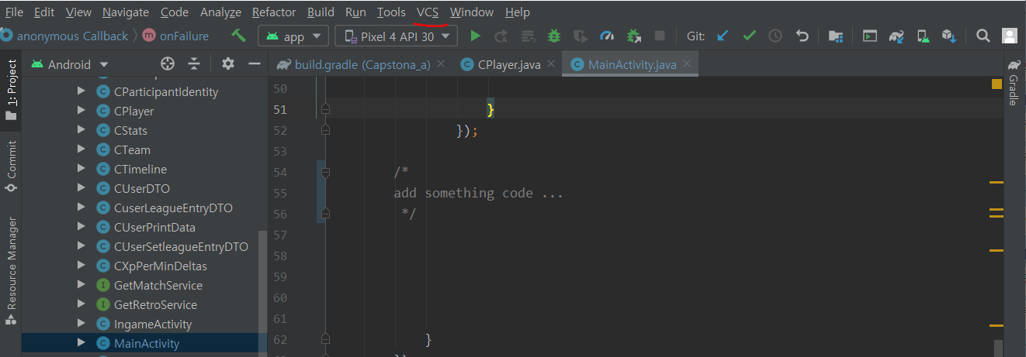

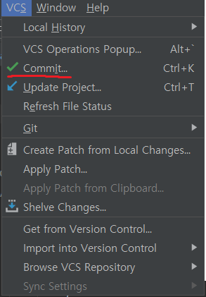

상단 툴바 VCS -> Commit 클릭

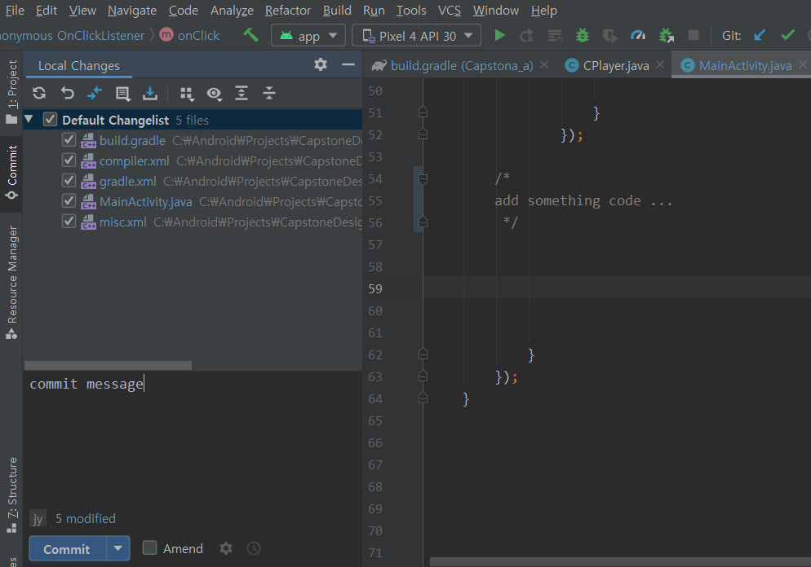

커밋 메시지 작성 후 Commit 버튼 클릭

(※ 커밋을 자주해야 오류 발생시 롤백하기가 수월합니다. 의미 있는 변경이 있다면 커밋하는 습관을 들입시다!!)

Commit 시에는 로컬에만 그 내용이 저장되고 origin에는 반영 x

Push 해야 반영!

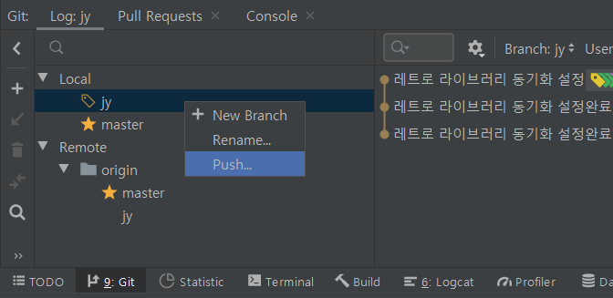

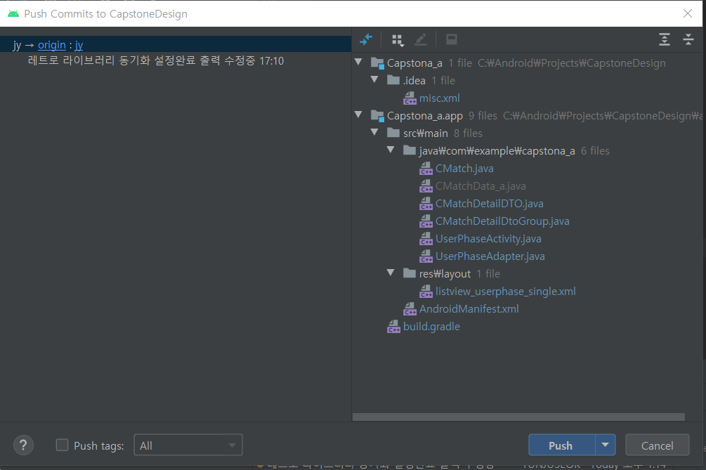

사용중인 Local 브랜치 우클릭 -> push

Push가 정상적으로 이루어지면 github에 새로운 Pull request 가 생성. Branch merge 는 팀장님이 확인 후 진행.

1. 다른 사람이 변경한 내용 가져오기

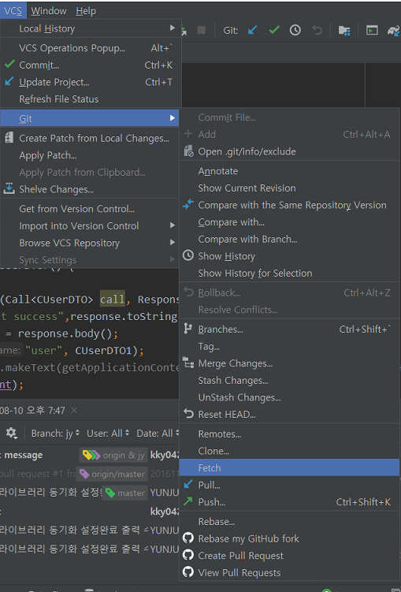

VCS ->Git->Fetch 를 통해 변경된 내용을 확인하고 변경이 있다면 Pull을 통해 가져옴.

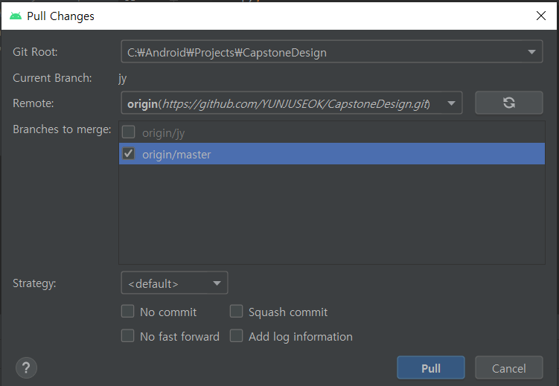

Mater branch 의 내용을 내 local branch로 가져온 후 작업.

* Access token으로 github 연동

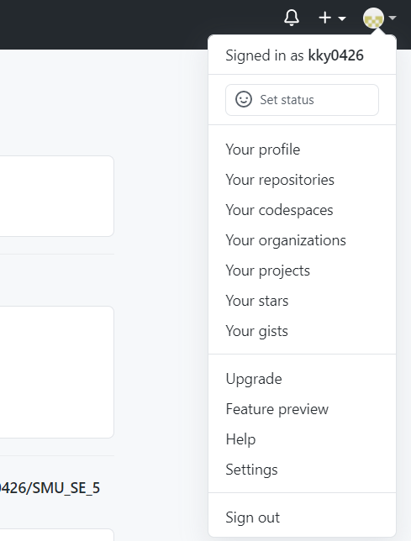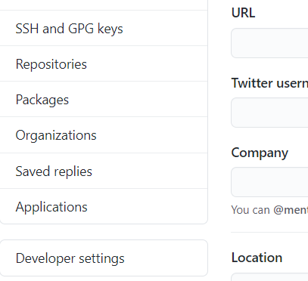

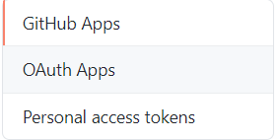

Settings -> Developer settings -> Personal access tokens 클릭

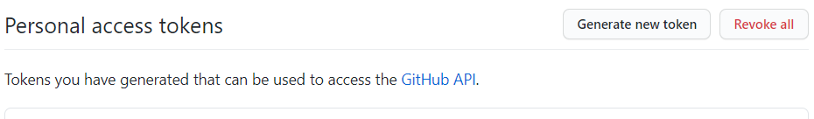

Generate new token 클릭

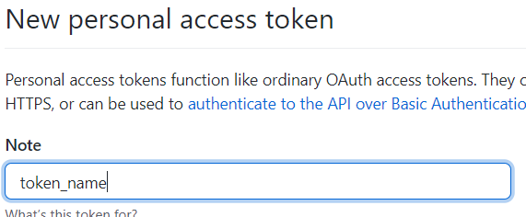

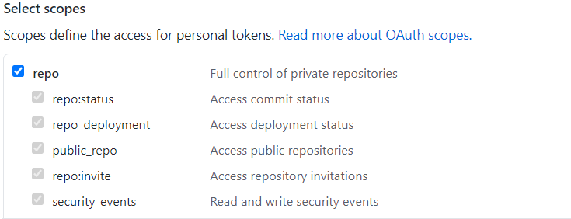

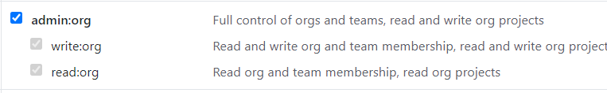



토큰 이름 입력 후 repo, admin:org, gist 체크박스 선택 후 Gnerate token 클릭

생성된 토큰으로 연동.